Page 281. Exercice 46. À toi de choisir !
Dans chaque cas, calcule la valeur arrondie au dixième de la longueur SO.
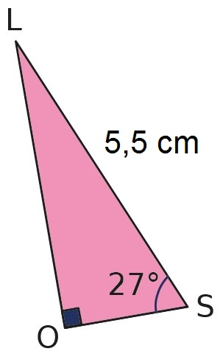
a.

LS = 5,5 cm ; $\hat{LSO }=27°$; rectangle en O

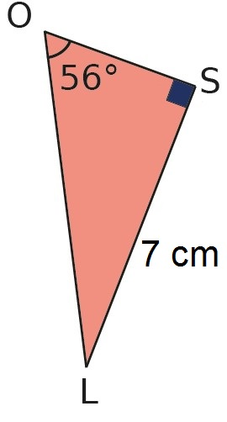
b.

LS = 7 cm ; $\hat{LOS }=56°$; rectangle en S

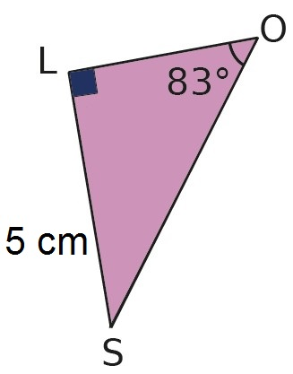
c.

LS = 5 cm ; $\hat{LOS }=83°$; rectangle en L

